EVIDENCIA DE PRUEBAS
Fecha: | 15/05/2026 | Version: | 1.0 | Plataforma: |  | Escritorio
URL: | N/a |  |  | Estatus: | Pasa
Resumen: | Eliminar datos de una tabla
Defecto: | Ninguno
Tester | Jorge Enrique Briches

1.-Estar conectado en la base de datos
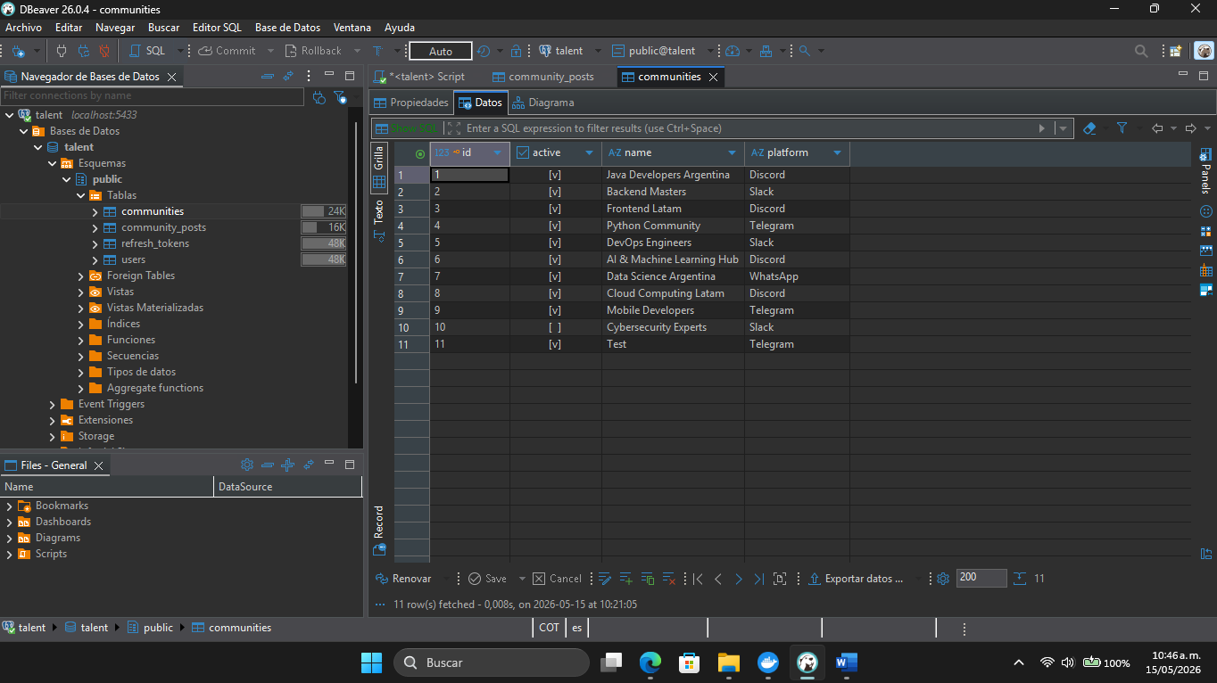

2.- Ejecutar script para eliminar una comunidad por nombre
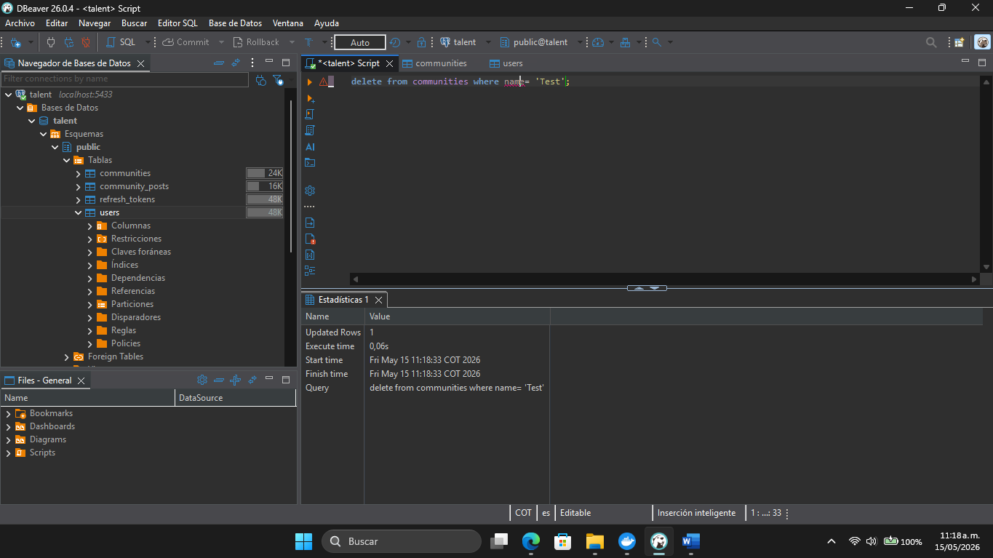
Script: delete from communities where name= 'Test';

Nota: la comunidad Test fue eliminada correctamente

3.- Ejecutar script para eliminar un usuario por email
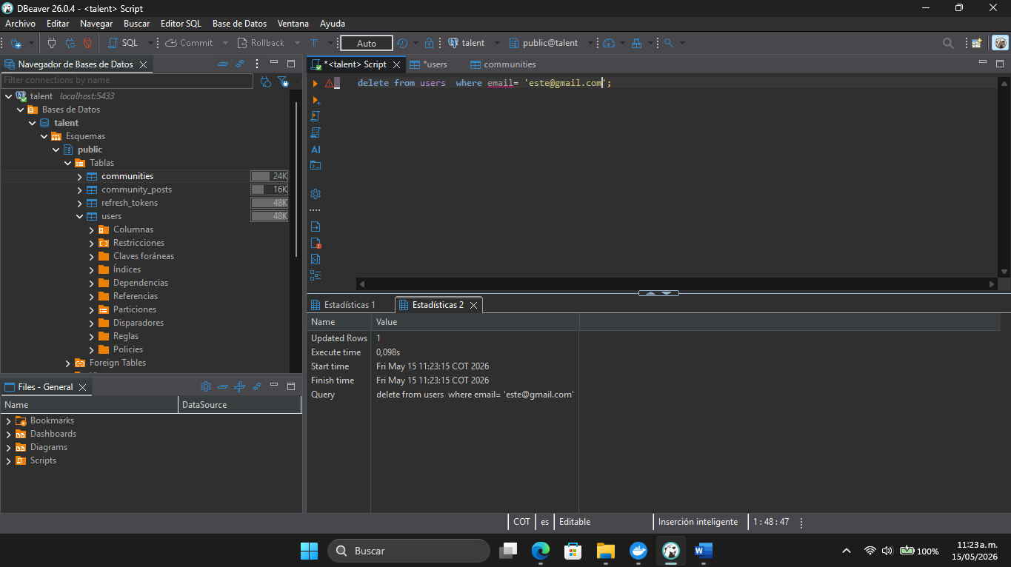
Script: delete from users where email= 'este@gmail.com';

Nota: El usuario con correo 'este@gmail.com' fue eliminado correctamente

